**Дата: 28.04.2022 Урок:**  українська мова (читання**) Клас:1-В**

**Вчитель:** Таран Н.В.

**Тема.****Читаю і розповідаю. Вправи для розвитку навички читання. Н.Кир’ян «Хто жартує?». Д. Чередниченко «Мурчик і Жмурчик»**

**Мета**:удосконалювати навичку читання; розвивати вміння відповідати на запитання за змістом прочитаного; удосконалювати вміння розповідати за малюнком та про спогади з власного життя; розвивати кмітливість; виховувати спостережливість, інтерес до слова, прагнення грати в ігри зі словами.

**Обладнання**: мультимедійний комплект

**Хід уроку**

1. ***ОК* (організація класу)**

Створення позитивного психологічного клімату класу.

1. **МНД (мотивація навчальної діяльності)**
2. ***АОЗ* (актуалізація опорних знань)**
3. **ВНМ (вивчення нового матеріалу)**

*Демонстрація навчальної презентації.*

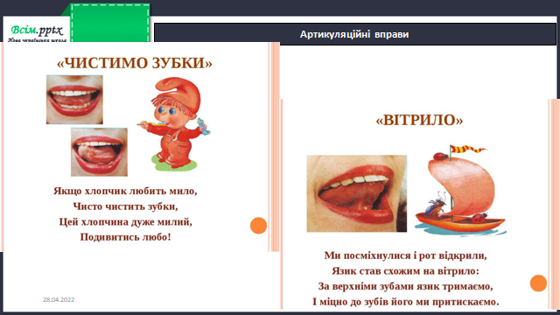

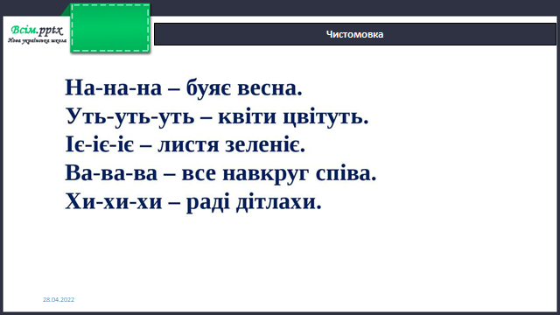

*Слайд2.* Прочитай вірш разом з Читалочкою **(с.92)**

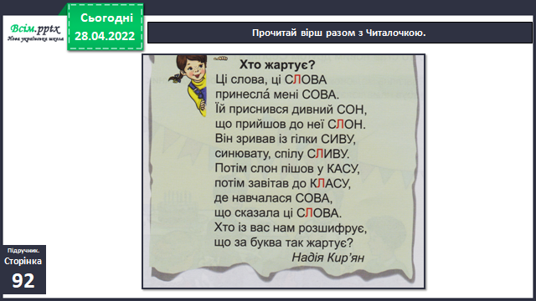

*Слайд3.*Рухлива вправа.

*Слайд4-5.*Прочитай текст. Придумай свій заголовок (с.92-93)

*Слайд6.* Запитання і завдання для уважного читача.

1. Чим цікаві слова, написані котиками?
2. У яку гру зі словами ти вмієш грати? Навчи цієї гри друзів.

*Слайд7.* Фізкультхвилинка.

*Слайд8-9.* Прочитай текст.

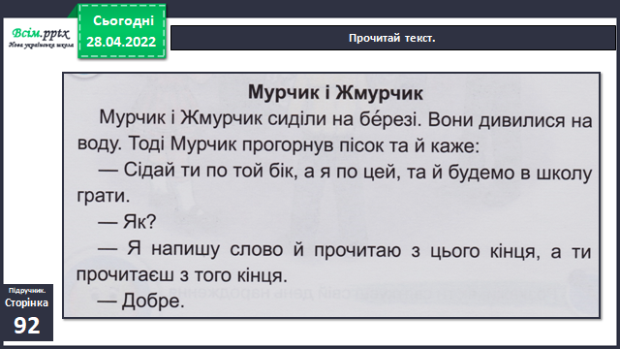

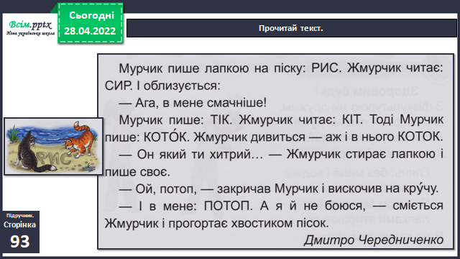

1. **ЗВ (закріплення вивченого)**
2. **Підсумок**
3. **Рефлексія**

***Прочитай виразно текст (декілька разів) на ст. 92-93, зроби***

***відео або аудіо запис***

***та надсилай на Human або Вайбер.***